Vamos a realizar un ejercicio paso a paso en el que crearemos una animación fotograma a fotograma donde un simpático muñequito moverá sus ojos y sus antenas.
DIBUJO DEL MUÑECO
1.-Crea un documento nuevo vacío. Ahora deberíamos crear el primer fotograma clave, pero como sabes, al crear un documento nuevo éste ya cuenta con un primer fotograma clave definido, por lo tanto, en este caso no es necesario crearlo y puedes pasar directamente a dibujar su contenido.
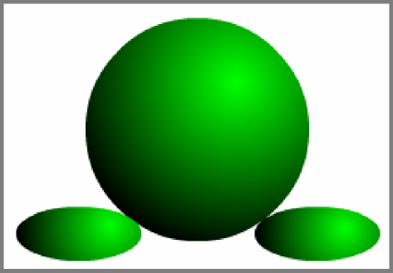
3.- Selecciona individualmente cada óvalo y pulsa Ctrl + G para que queden agrupados pero independientes el uno del otro. Eso permitirá dibujar sobre ellos y superponerlos sin que se vean afectados. Sitúa cada elemento en el lugar correspondiente según la figura.

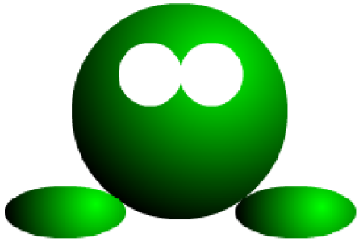

MUÑECO ANIMADO
2.- Dibuja el cuerpo de un muñequito redondo con pies parecido al de la figura a base de óvalos sin contornos, rellenos con un degradado de color verde cuyos centros se han desplazado para situar el brillo en el lugar adecuado. Utiliza, por ejemplo, la herramienta Óvalo para dibujar las formas y la herramienta Transformación de relleno, para descentrar el relleno degradado. Dibuja el cuerpo y los pies en lugares separados. Luego los uniremos.
4.- Configura la herramienta Óvalo para crear círculos rellenos de color blanco y sin contorno. Dibuja un círculo para simular uno de los ojos del muñeco y agrúpalo pulsando Ctrl + G. Eso nos permitirá poder situarlo sobre el óvalo grande, ya que, en caso contrario, quedaría por debajo de éste. Copia y pega el círculo blanco para crear otro ojo junto al anterior. Si tienes problemas para situar los círculos, desactiva la opción Ver/Ajuste/Ajustar a objetos.

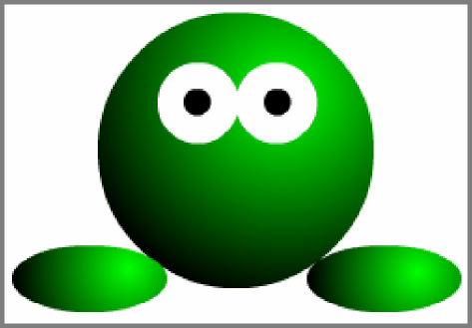

5.- Con el mismo procedimiento crea dos pequeños círculos negros para situarlos como pupilas para los ojos del muñeco. No olvides agrupar cada círculo para que queden por encima de los otros objetos.
6.- Con la herramienta Lápiz junto con el modificador y ayudándote del panel Propiedades, crea una especie de antenas de color rojo y trazo grueso para colocar en la cabeza de nuestro amigo. Puedes dibujar primero una y luego copiar, pegar y reflejar horizontalmente para crear la otra. No las agrupes todavía.
7.- Finalmente, complementa las antenas con sendos círculos rellenos con un degradado a tu gusto para simular una bola. Seleccioae a la vez una bola y su antena y pulsa Ctrl + G para crear un grupo con esos dos elementos. Haz lo mismo en la otra antena.
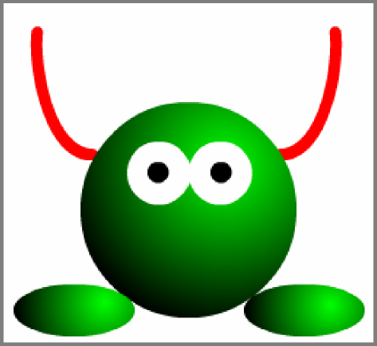
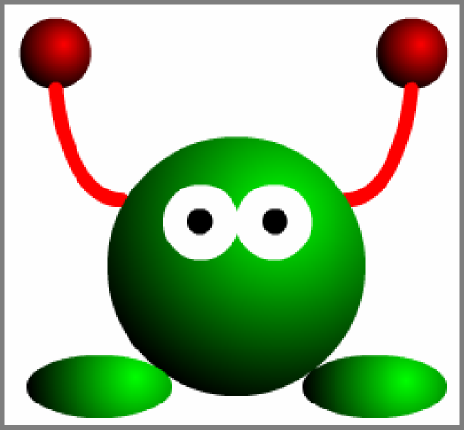


CREACIÓN DEL SEGUNDO FOTOGRAMA
Bien, ya tenemos dibujado el contenido del primer fotograma clave.

8.- Ahora pulsa F6 para crear un nuevo fotograma clave que contendrá automáticamente lo mismo que el fotograma anterior.

9.- Selecciona a la vez las dos pupilas de los ojos y llévalas hacia la derecha para simular que el muñeco mira hacia ese lado. Utiliza las teclas de cursor para hacerlo con precisión.

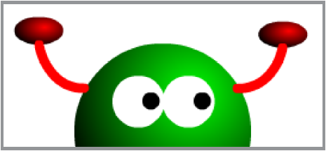
10.- Selecciona el grupo correspondiente a la antena de la izquierda y elige la opción Transformación libre en el menú contextual para visualizar los tiradores de control. Arrastra hacia abajo del tirador superior central para deformar la antena hacia abajo.

11.- Haz lo mismo con la antena de la derecha.

CREACIÓN DEL TERCER FOTOGRAMA

Ya tenemos el segundo fotograma clave listo. Vamos a por el tercero.
12.- Pulsa F6 para crear el tercer fotograma clave.
13.- Selecciona de nuevo las dos pupilas y llévalas al centro para simular que el muñeco vuelve a mirarnos a nosotros.

14.- Selecciona a la vez las dos antenas y mediante la opción Transformación libre arrastra hacia arriba del mismo tirador que antes para devolver las antenas a su estado inicial.

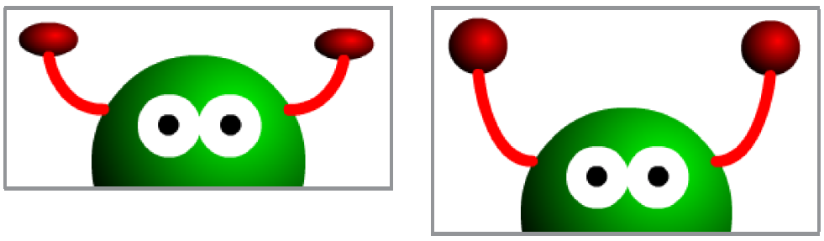

CREACIÓN DEL CUARTO Y ÚLTIMO FOTOGRAMA

15.- Pulsa F6 para crear el cuarto y último fotograma clave.
16.- Selecciona las dos pupilas y llévalas a la izquierda para simular que ahora el muñeco mira hacia la izquierda.

17.- Vuelve a deformar las antenas del mismo modo en que lo hiciste en el paso 10 pero procuae que queden ligeramente diferentes para que la animación no resulte tan repetitiva.

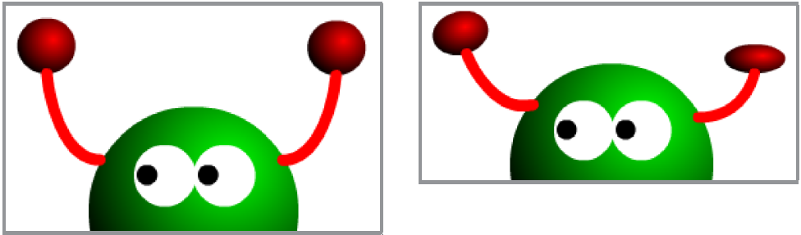

Bien, ya está acabada la animación. Ahora sólo falta ponerla en marcha y observar lo que sucede. Para ello, pulsa Ctrl + Intro y se reproducirá la película. Es conveniente que experimentes cambiando cosas en los fotogramas de la animación, por ejemplo, variando la posición de las pupilas (poniéndolo bizco) o moviendo los pies, el cuerpo, etc. Incluso podemos alargar la animación añadiendo más fotogramas clave y variando su contenido.

